**ChatRoom用户手册**

**编写目的：**介绍ChartRoom的使用过程。

**软件运行：**在Windows平台下，首先启动可执行文件中的Server，然后启动Client。

**系统配置：**Windows平台

**运行使用截图**

注册：

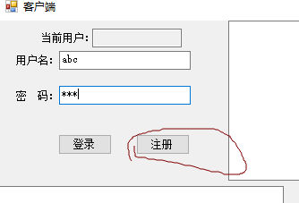

登录：

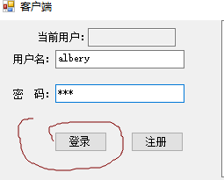

聊天：

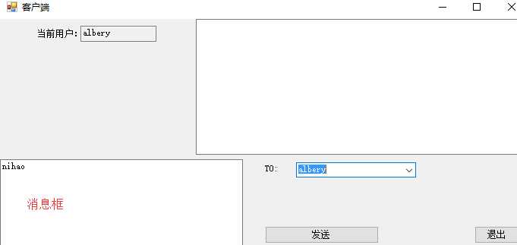

**流程图：**

1. 服务器启动

客户端启动

注册

登录

聊天